Anexo 5: Formulario de Evaluación de Impacto Regulatorio
FORMULARIO DE EVALUACIÓN DE IMPACTO REGULATORIO
SECCIÓN 1 – Información General
- Lugar y fecha de elaboración de la evaluación.

- Nombre de la propuesta de regulación y tipo de regulación (ley, reglamento, decreto, etc.)
- Nombre de la institución responsable/reguladora.

- Base legal (nombre de la regulación, capítulo o sección, número de artículo e inciso) que faculta a la Institución la elaboración o emisión de la regulación planteada.

- Indique las normativas y sus disposiciones con las cuales se vincula la propuesta de regulación

- Describa brevemente en qué consiste la propuesta de regulación.

En caso de reformas a normativas vigentes, es necesario justificar por qué las políticas vigentes no han sido suficientes para atender la problemática de política pública abordada.

Incluir Matriz de Cambios a la Normativa; desarrollando las modificaciones realizadas y su justificación, según formato compartido en el Anexo 9 de los Lineamientos para la Elaboración de EIR ex ante. Agregar también la regulación en vigencia que se pretende modificar.

- Nombre, teléfono y correo electrónico de la(s) persona(s) autorizadas para recibir notificaciones.

SECCIÓN 2 – Definición de la problemática y objetivos de la propuesta de regulación
- Explique cuál es la problemática o situación de política pública que justifica la necesidad de la propuesta de regulación.

- Proporcione los datos necesarios que muestren la magnitud de la problemática (tamaño de la población afectada, frecuencia de la problemática, temporalidad, entre otros).

- Explique cómo podría evolucionar la problemática sin la propuesta de regulación.

- Describa cómo la problemática ha sido atendida en otros países o municipalidades y cuáles son las buenas prácticas internacionales en la materia (si aplica).

- Exponga los objetivos de la propuesta de regulación

SECCIÓN 3 – Identificación de las posibles alternativas para solucionar la problemática
- Describa cada una de las alternativas identificadas (Ver Anexo 7) para resolver la problemática; incluyendo la opción de no hacer nada y al menos una propuesta no regulatoria.

  - Alternativa no hacer nada:
  - Alternativa no regulatoria:
  - Alternativa regulatoria:

SECCIÓN 4 – Evaluación de impactos de las alternativas consideradas
- Identifique los costos (impactos negativos) y beneficios (impactos positivos) que conllevaría la aplicación de las alternativas señaladas en la sección anterior, incorporando para cada sector involucrado (empresas, consumidores, la propia administración pública o cualquier otro grupo afectado) los impactos que conllevaría cada alternativa. La información a incorporar deberá ser cualitativa o cuantitativa, y que esté disponible por parte de la institución, lo que permitirá respaldar la magnitud de estos.

Alternativa de No hacer nada
Impactos positivos:

Impactos negativos:

Alternativa no regulatoria
Impactos positivos:

Impactos negativos:

Alternativa regulatoria
Impactos positivos:

Impactos negativos:

- Especifique la alternativa seleccionada y explique por qué considera que sus impactos positivos (beneficios) son superiores a los impactos negativos (costos) y representa la mejor opción para la sociedad. (Desarrolle las metodologías utilizadas, así como la información cuantitativa o cualitativa disponible que respalde la evaluación y selección realizada).

SECCIÓN 5 – Implementación y evaluación de la propuesta de política pública seleccionada
- Explique detalladamente los mecanismos requeridos para implementar la regulación, su disponibilidad actual o los medios para conseguirlos.

- Detalle los recursos públicos necesarios para implementar la regulación, su disponibilidad actual o los medios para conseguirlos.

- Explique la forma cómo se evaluará el cumplimiento y el logro de los objetivos de la propuesta de regulación.
Detalle los indicadores, sus metas, tiempos y medios de verificación.

SECCIÓN 6 – Consulta pública
- Especifique la fecha de inicio y de finalización del período de consulta.

- Detalle los actores consultados, los medios de consulta utilizados con cada uno de ellos, propuesta de texto y resumen EIR sometido a consulta; así como su respectiva evidencia.

- Resuma los aportes o comentarios considerados y no considerados en la propuesta de regulación y las justificaciones respectivas.

NOMBRE Y FIRMA DEL TITULAR Y SELLO DE LA INSTITUCIÓN

Anexo 6: Procedimiento de dictamen de la EIR
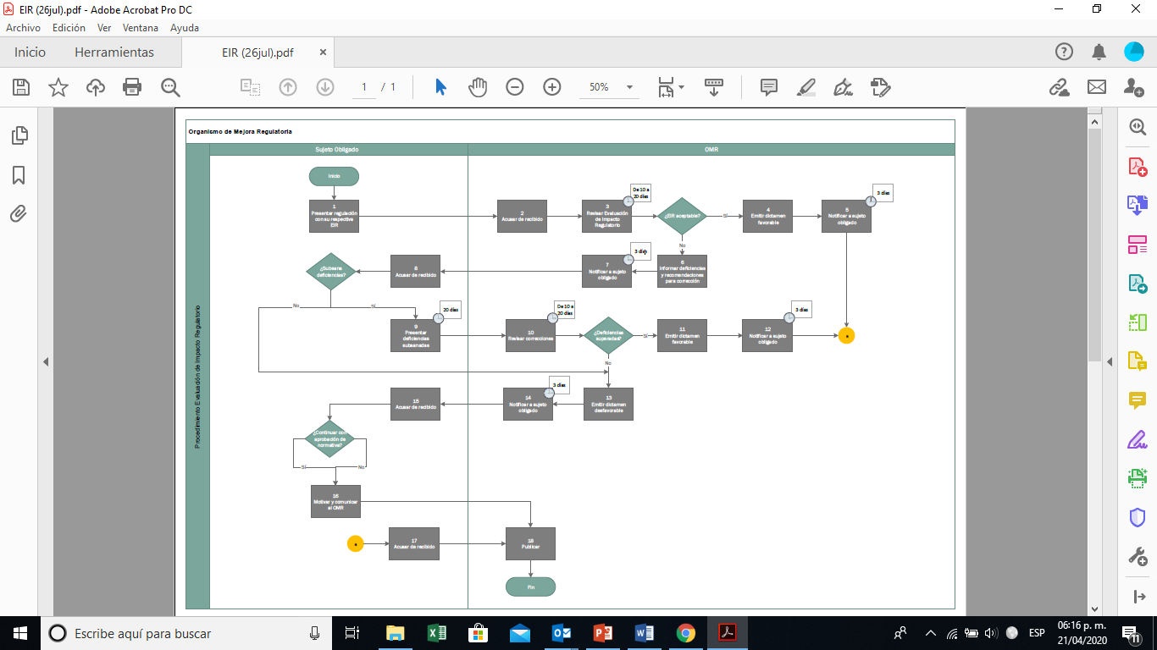

El Anexo No 4 de estos Lineamientos, contiene mayor detalle de las causas de la regulación las cuales permitirán identificar la problemática.
El numeral 10.2 de estos Lineamientos, contiene los criterios bajos los cuales se deben establecer los objetivos de la propuesta de regulación.
El OMR propondrá metodologías para la evaluación y selección de la alternativa regulatoria

